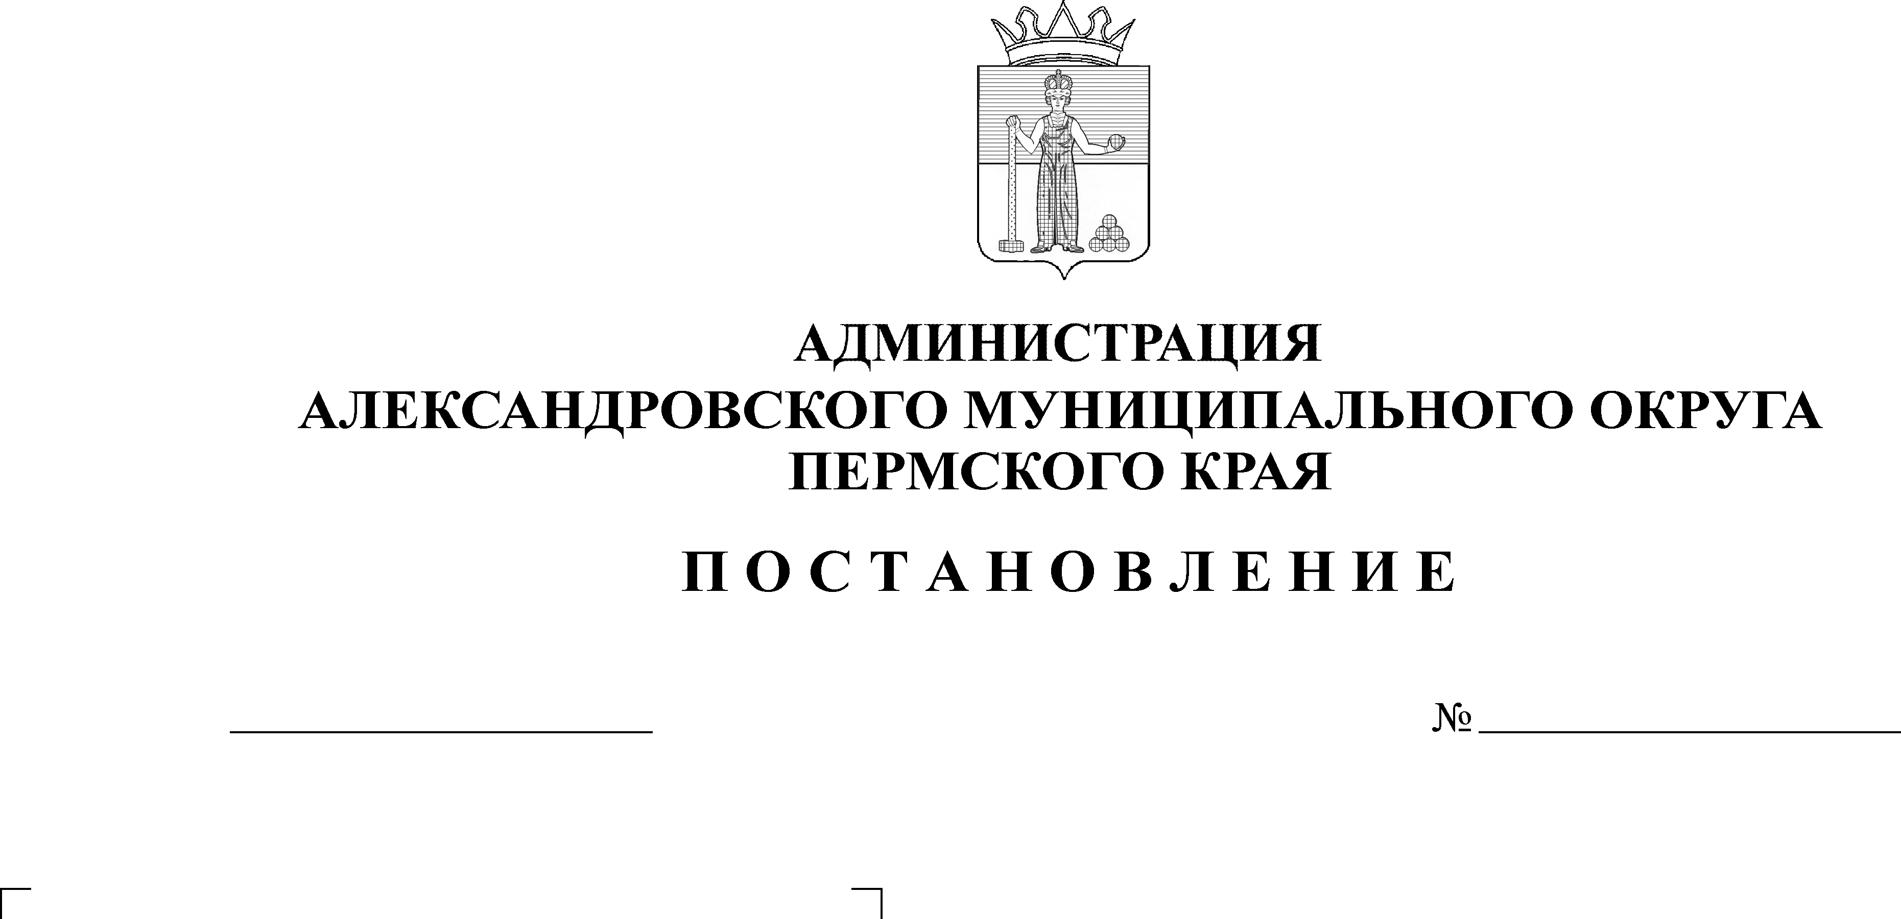
Об установлении тарифов на платные услуги, предоставляемые МБУ ДО «Александровская спортивная школа»
1

1726
24.10.2024
В соответствии пунктом 4 статьи 17 Федерального Закона от 06 октября 2003 г. № 131-ФЗ «Об общих принципах организации местного самоуправления в Российской Федерации», решением Думы Александровского муниципального округа от 27 февраля 2020 г. № 83 «О принятии Положения о порядке принятия решений об установлении (изменении) тарифов на услуги, предоставляемые муниципальными предприятиями и учреждениями, и работы, выполняемые муниципальными предприятиями и учреждениями», рассмотрев обращение МБУ ДО «Александровская спортивная школа»,
администрация Александровского муниципального округа ПОСТАНОВЛЯЕТ:
- Установить с 1 ноября 2024 года тарифы на платные услуги, предоставляемые МБУ ДО «Александровская спортивная школа» согласно приложению к настоящему постановлению.
- Признать утратившими силу постановления администрации Александровского муниципального округа:
- от 07 декабря 2022 г. № 1452 «Об установлении тарифов на платные услуги, предоставляемые МБУ «Александровская спортивная школа»;
- от 24 января 2023 г. № 57 «О внесении изменений в тарифы на платные услуги, предоставляемые МБУ «Александровская спортивная школа», утвержденное постановлением администрации Александровского муниципального округа № 1452 от 07 декабря 2022 г.;
- от 27 марта 2023 г. № 368 «О внесении изменений в тарифы на платные услуги, предоставляемые МБУ «Александровская спортивная школа», утвержденное постановлением администрации Александровского муниципального округа № 1452 от 07 декабря 2022 г.
- Опубликовать настоящее постановление в сетевом издании официальный сайт Александровского муниципального округа Пермского края (www. aleksraion.ru).
- Настоящее постановление вступает в силу с момента опубликования.
- Контроль за исполнением постановления возложить на заместителя главы администрации округа-начальника финансового управления.

Глава муниципального округа –
глава администрации Александровского
муниципального округа О.Э. Белобаржевская
Приложение к
постановлению администрации
Александровского муниципального округа

Тарифы на платные услуги,
предоставляемые МБУ ДО «Александровская спортивная школа»
№ | Наименование услуги | Ед. измерения | Объем, длительность | Тариф, руб.
- Зрителям на хоккейный матч, фигурное катание
1.1 | Входной билет детям до 5 лет  Входной билет детям от 6 до 14 лет  включительно  Входной билет от 15 лет и старше | 1 чел. | 1 посещение | бесплатно  37  75
- Тренировка
2.1 | по хоккею с тренером | 1 чел. | 1 час | 425
2.2 | по хоккею без тренера | 1 чел. | 1 час 30 мин. | 210
2.3 | по фигурному катанию с тренером | 1 чел. | 1 час | 425
3. Массовое катание суббота, воскресенье и праздничные дни
3.1 | Входной билет от 19 лет и старше | 1 чел. | 1 час | 125
3.2 | Входной билет дети до 18 лет включительно | 1 чел. | 1 час | 105
3.3 | Прокат коньков | 1 чел. | 1 час. | 75
4. Массовое катание понедельник-пятница
4.1 | Входной билет от 9 до 18 лет включительно | 1 чел. | 1 час | 85
4.2 | Входной билет дети до 8 лет включительно | 1 чел. | 1 час | 32
4.3 | Входной билет от 19 лет и старше | 1 чел. | 1 час | 105
4.4 | Прокат коньков | 1 чел. | 1 час | 75
5. Предоставление льда и помещений крытого катка
5.1 | Для проведения хоккейных матчей, тренировок, соревнований и сборов |  | 1 час | 3215
5.2 | Для проведения корпоративного катания с музыкальным сопровождением |  | 1 час | 3215
5.3 | Для тренировок и соревнований ночной лиги с 22:00до 06:00 |  | 1 час | 2140
5.4 | Предоставление аренды льда, раздевалки, с заливкой льда |  | 1 час | 5360
6. Занятия в тренажерном зале
6.1 | Разовое посещение тренажерного зала | 1 чел. | 1 час | 85
6.2 | Абонемент на занятия в тренажерном зале | 1 чел. | 12 часов | 643
7. Иные услуги
7.1 | Организационный взнос за участие в спортивном мероприятии, организуемом МБУ «АСШ» от 18 лет и старше | 1 чел. | 1 мероприятие | 210
7.2 | Заточка коньков | 1 пара | - | 190

Рассылается: дело, отдел экономики, финансовое управление, отдел культуры и спорта, МКУ «Центр бухгалтерского учета АМО», сайт АМО, прокуратура, МБУ ДО «Александровская спортивная школа»(Буленков)

